特色班报名教师端操作文档

特色班报名教师端位于如下图所示
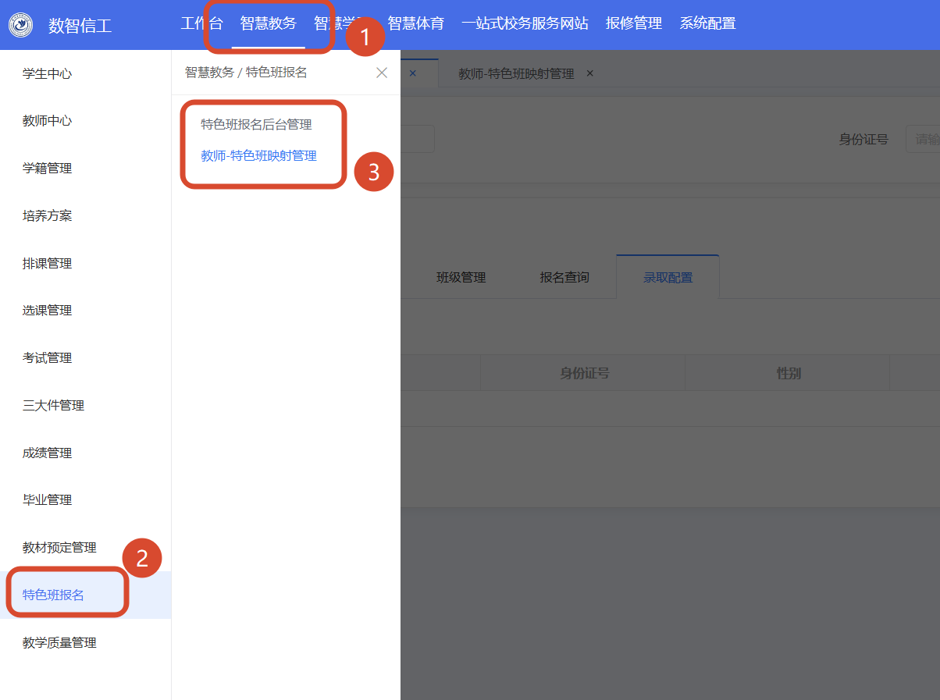

一、操作使用前注意事项

1.数据同步机制说明
系统后台的特色班报名数据默认每 5分钟 自动同步一次。为确保您获取到最新的学生报名数据，建议您在进入页面或进行关键操作前，手动点击 “同步” 按钮，如下图1.1。
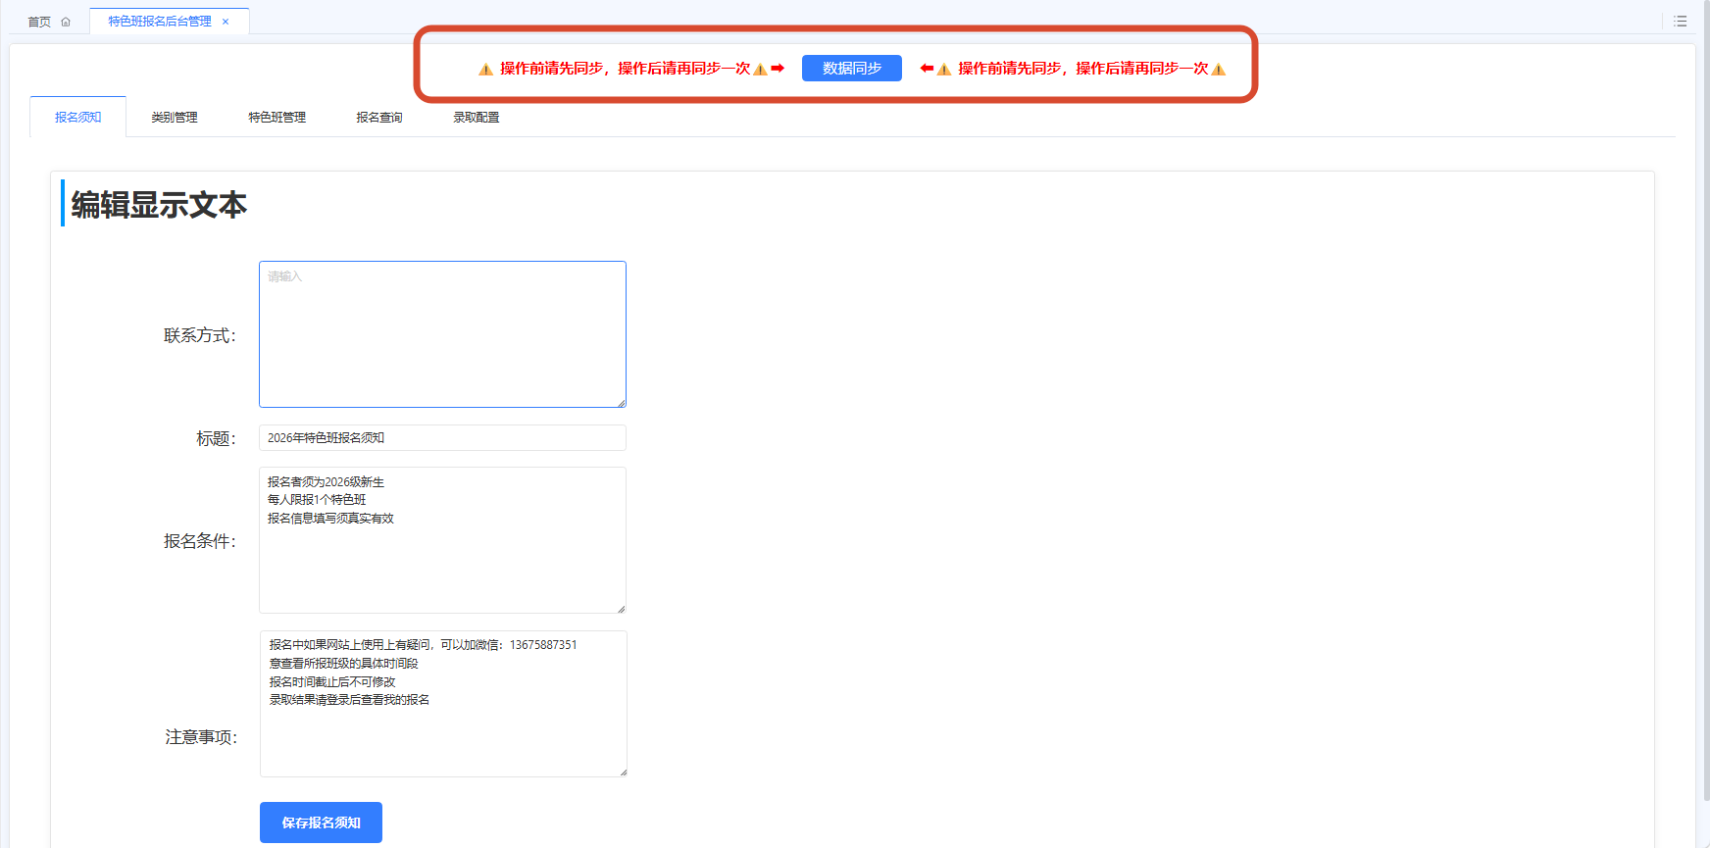
图1.1

2.配置发布与生效（重要）
当您在教师端完成以下关键操作后，请手动点击“同步”按钮：

录取操作

班级配置

类别管理

编辑显示文本
注意： 只有点击同步后，您的配置（如录取结果、新班级信息）才会立即推送到学生端。否则学生可能无法及时看到录取结果或最新安排，需等待系统下一次自动同步。

3.人员权限管理和配置
当前特色班页面配置页面只有特色班管理员才能访问，操作特色班报名后台管理页面前需要配置好人员，人员配置页面位于如下图1.2，配置完成如下图1.3
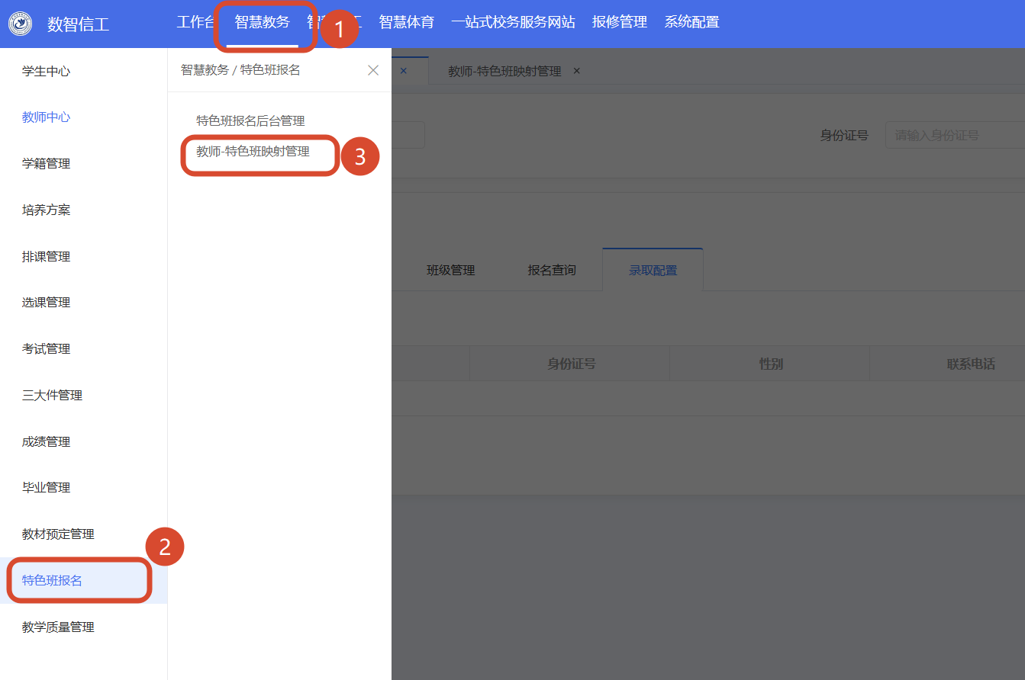
图1.2
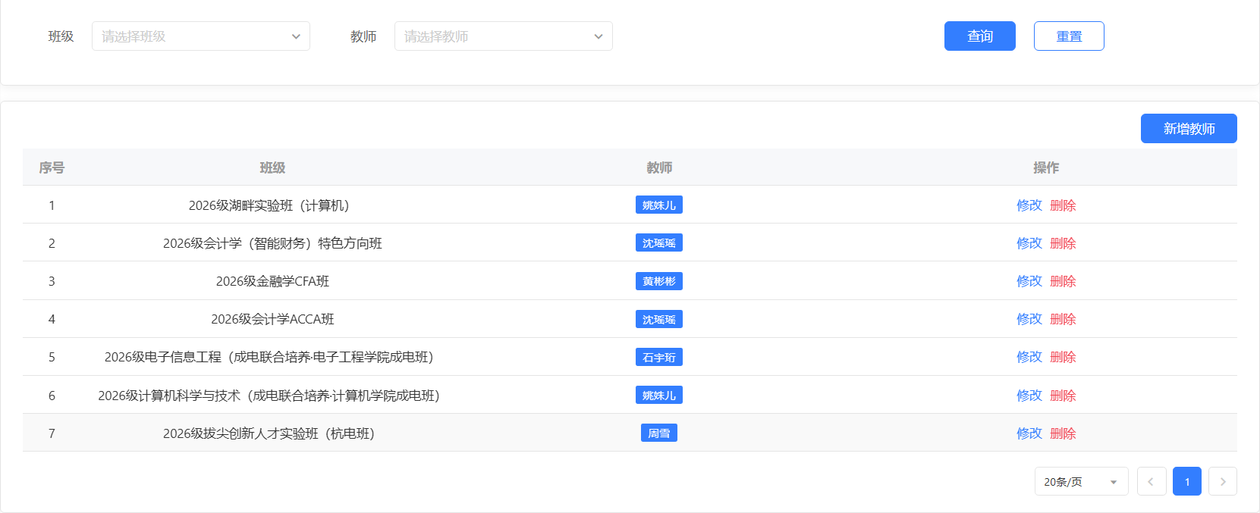
图1.3

4.问题与反馈
系统故障反馈：如在操作过程中遇到系统异常、功能报错或数据同步失败等Bug，请及时向开发团队反馈，我们将第一时间进行排查与修复。
文档疑问咨询：如对本操作手册的内容、流程说明有疑问，或发现文档描述与实际功能不符，也欢迎随时提出，我们将尽快核实并更新文档。

二、录取配置和报名查询操作教程
如上述所示人员配置好后，特色班管理员可以进行录取操作，配置好的人员只能在录取人员配置时报名对应班级的学生，例：如图2.1,进入该选项卡后会有如下图几个按钮（下载导入模板，批量更改状态，匹配数据导出，直接导出，批量录取，批量未录取）

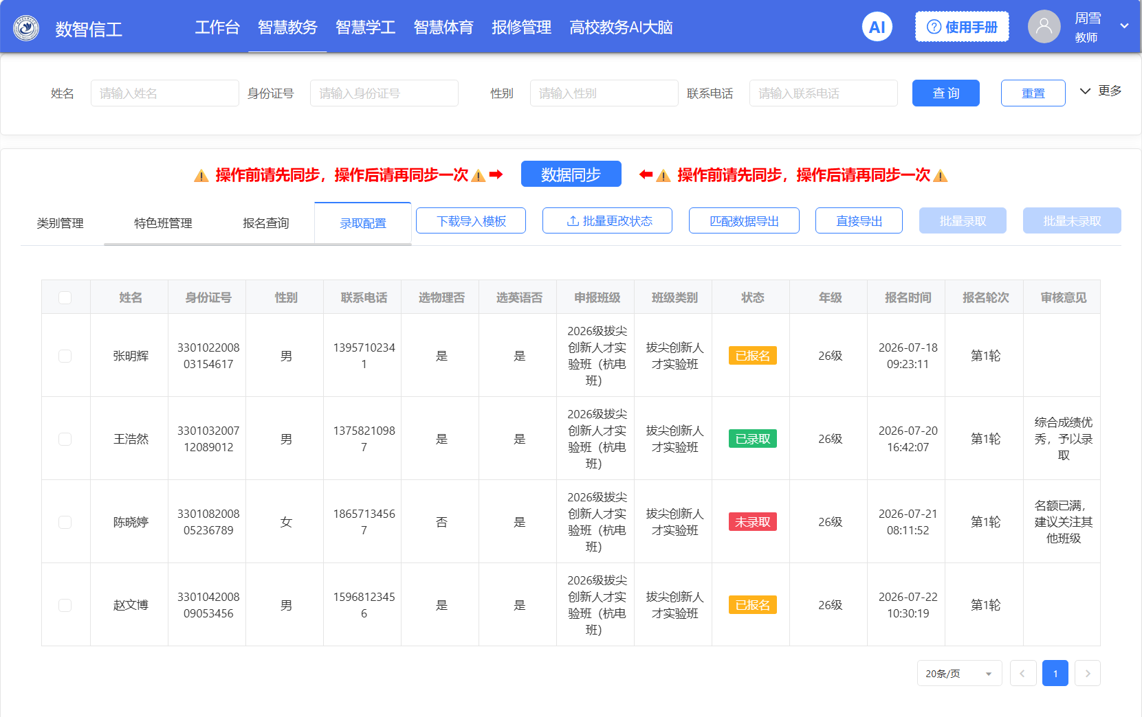
图2.1

各按钮作用

1.下载导入模板和批量更改状态的使用
点击批量更改状态按钮前需要先下载导入模板，模板填写如下图2.2，模板编辑保存好后，点击批量更改状态，导入该模板文件，学生状态会对应改变如下图2.3

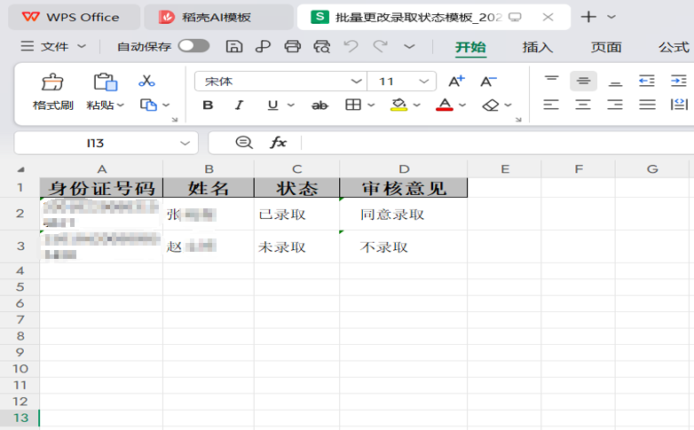
图2.2
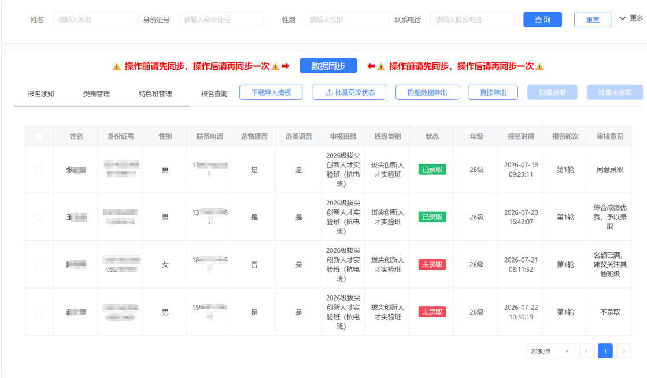图2.3

注意事项：模板的表头各列顺序不能随意变动，否则会操作失败，导致无法成功变更学生录取状态，身份证号或名称不正确导致匹配不上会提示第几行有错误，且状态列(仅可填写已录取/未录取)否则无法成功操作，错误示例如图2.4，提示信息如图2.5
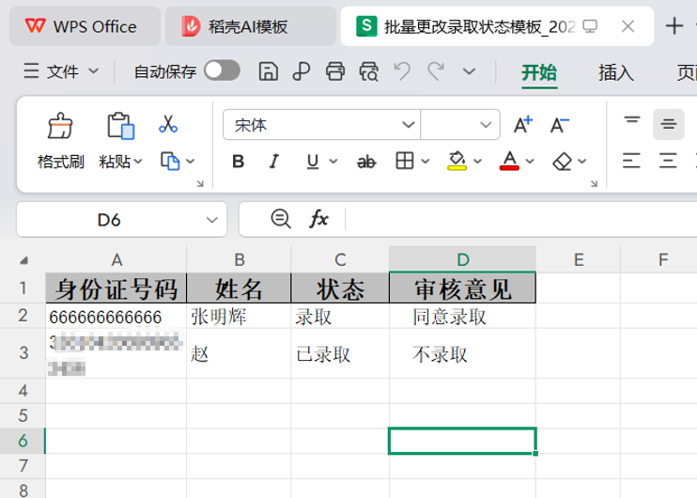
图2.4
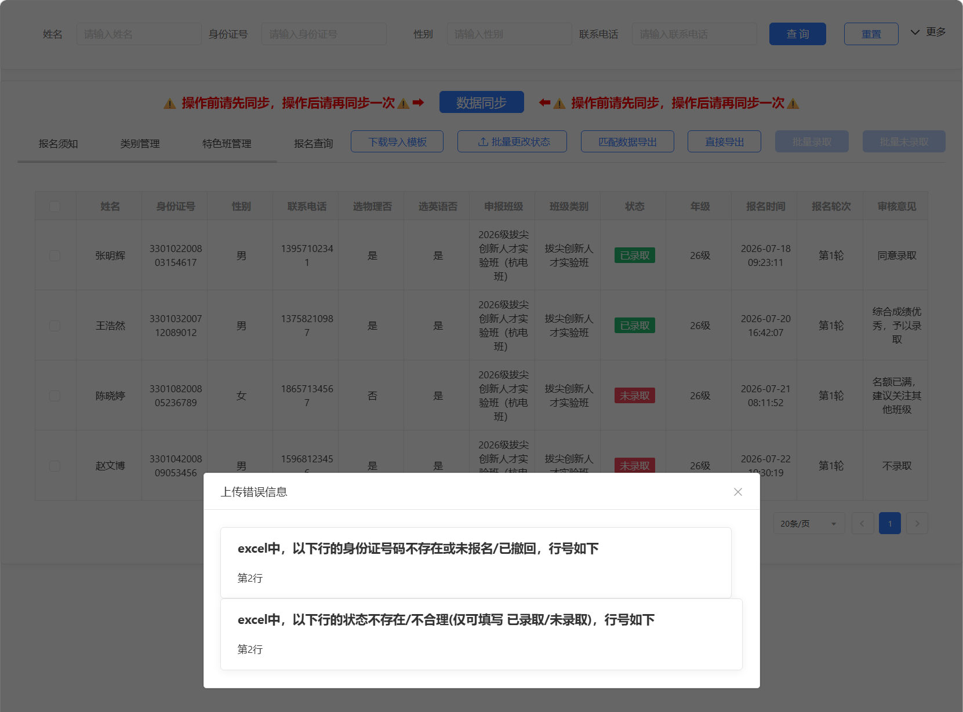
图2.5

2.匹配数据导出和直接导出的使用
点击匹配数据导出按钮会弹出如下图2.6，图2.7的弹窗,图2.6中是没有匹配上的学生，说明数据库中数据表无该学生，也可能是学生报名信息填写有误导致无法匹配到其他信息，图2.7中是匹配成功的学生，会匹配上该学生的学号所属学院，所属系，点击确认后可以导出EXCEL表格
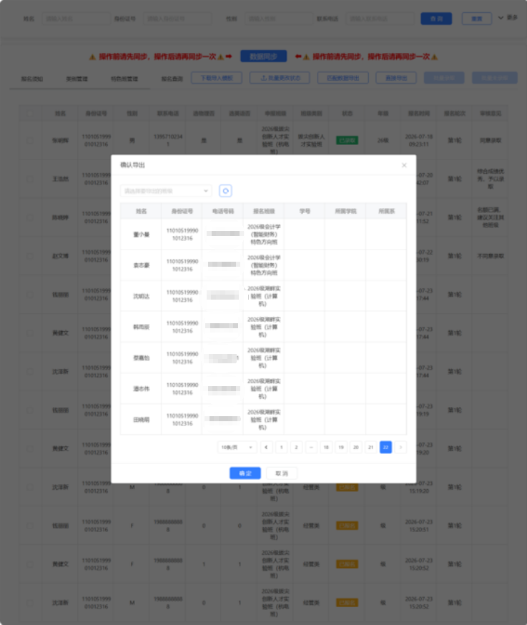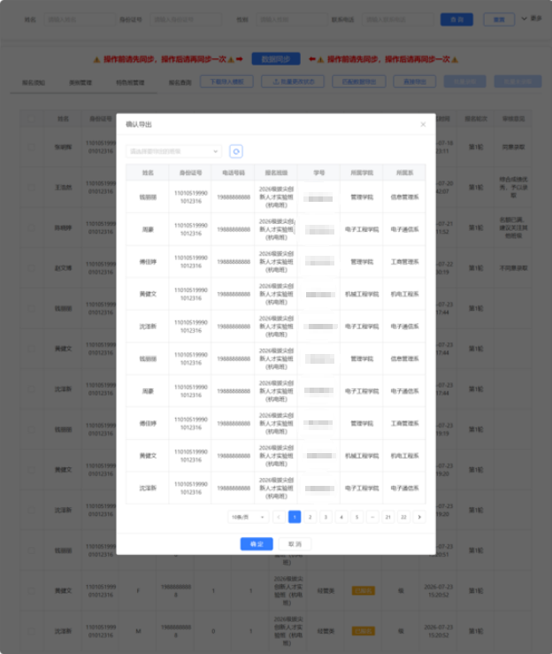
图2.6 图2.7

点击直接导出按钮可以直接导出当前表格的所有报名信息，如想要按需导出可进行筛选后进行直接导出操作

报名查询
报名查询页面可以查询到学生的所有报名信息
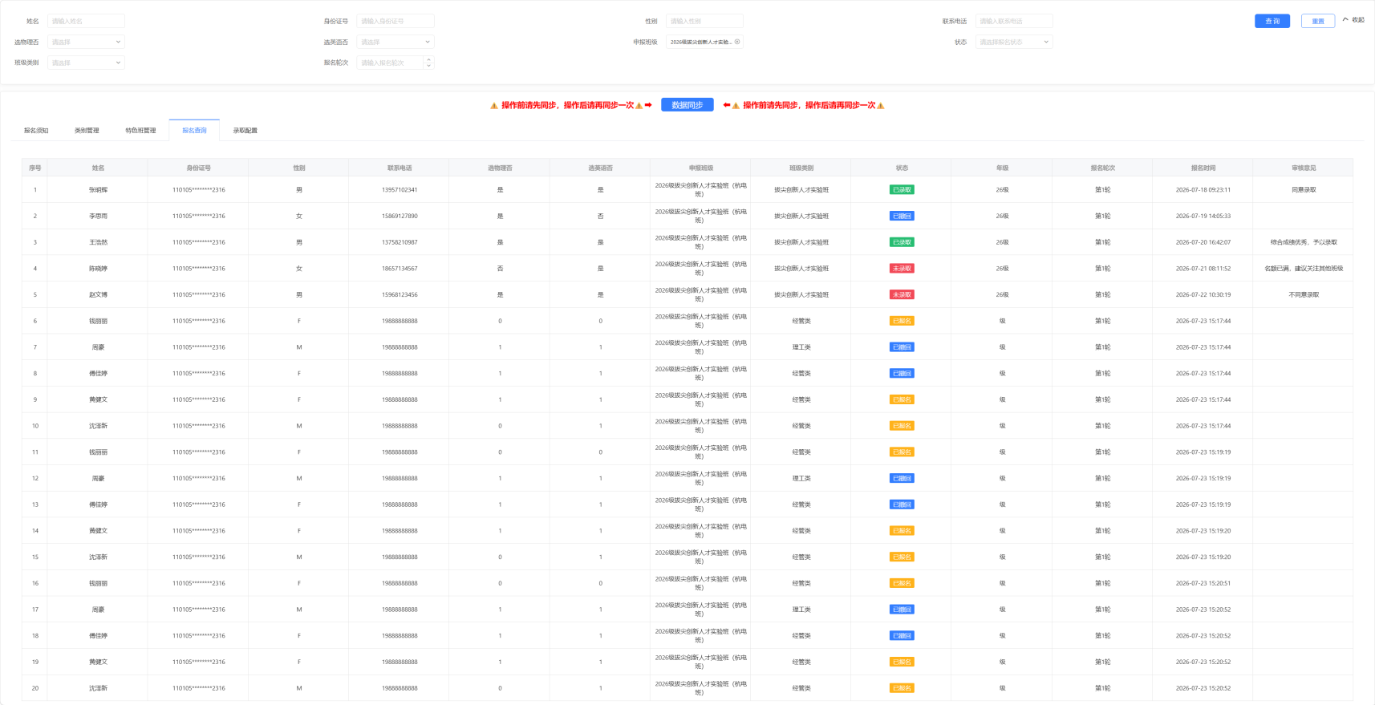

三、特色班管理配置操作教程
如下图3.1，内含新增班级，修改，删除，切换状态这四个重要按钮，前三个是对班级的增删改，主要需要注意的是班级可以添加多个轮次，按需添加即可，也可是多个单轮次班级，即将班级名称后面加上轮次信息，例如2026级拔尖创新人才实验班（杭电班)（第一轮报名），2026级拔尖创新人才实验班（杭电班)（第二轮报名），多轮次班级创建如下图3.2，学生报名端则会体现如下图3.3，切换状态按钮则是可以对该班级进行软删除，即不从数据表中永久删除，标记弃用，状态列标签会随之变成弃用字样，手动同步或系统同步后，学生报名端中该班级则不会显示出来

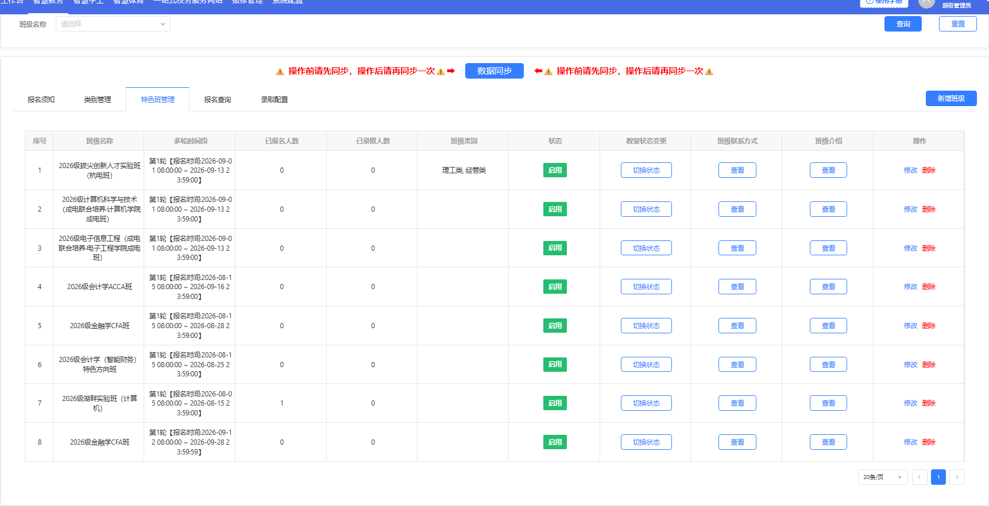 图3.1

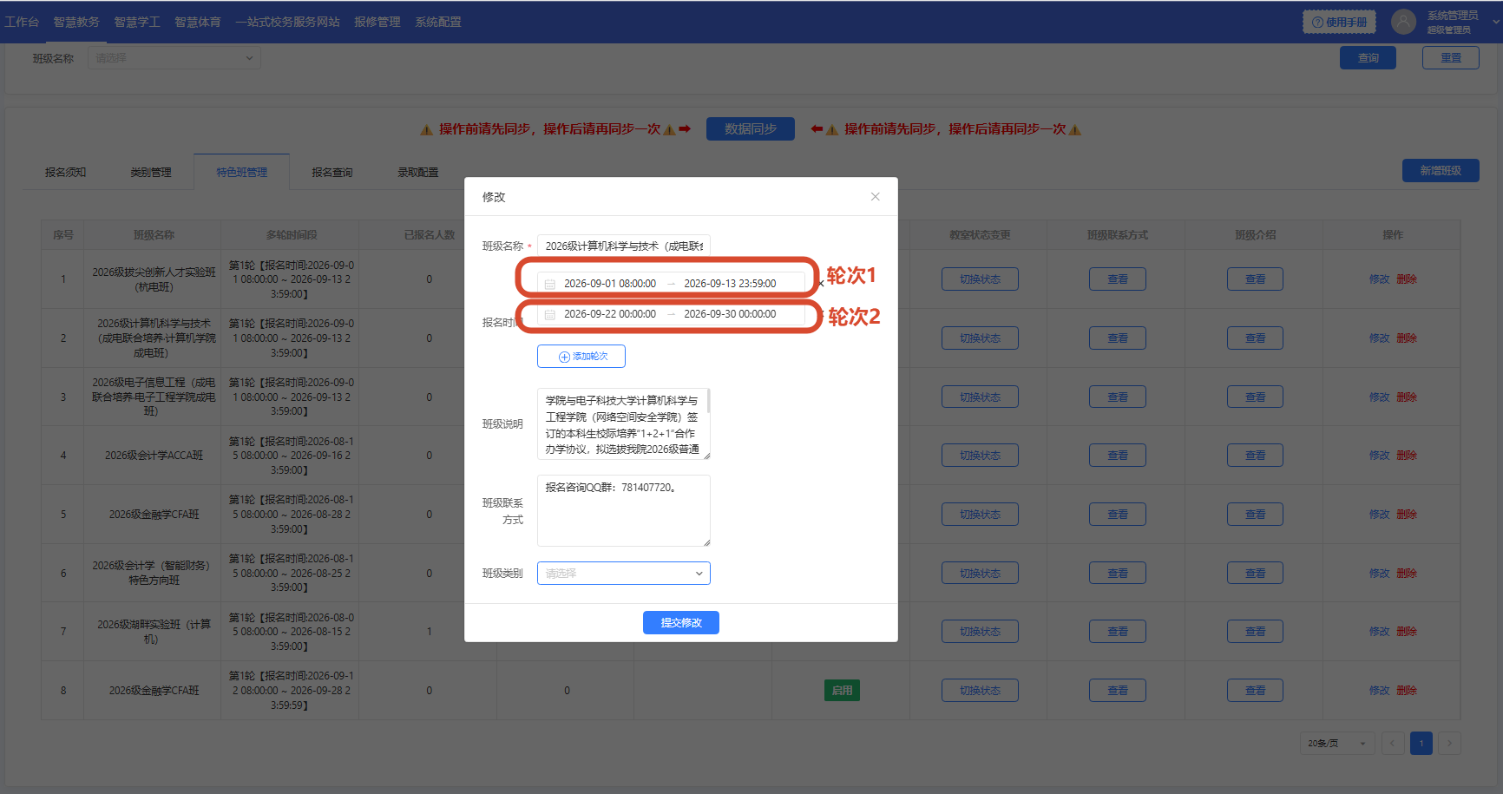
图3.2

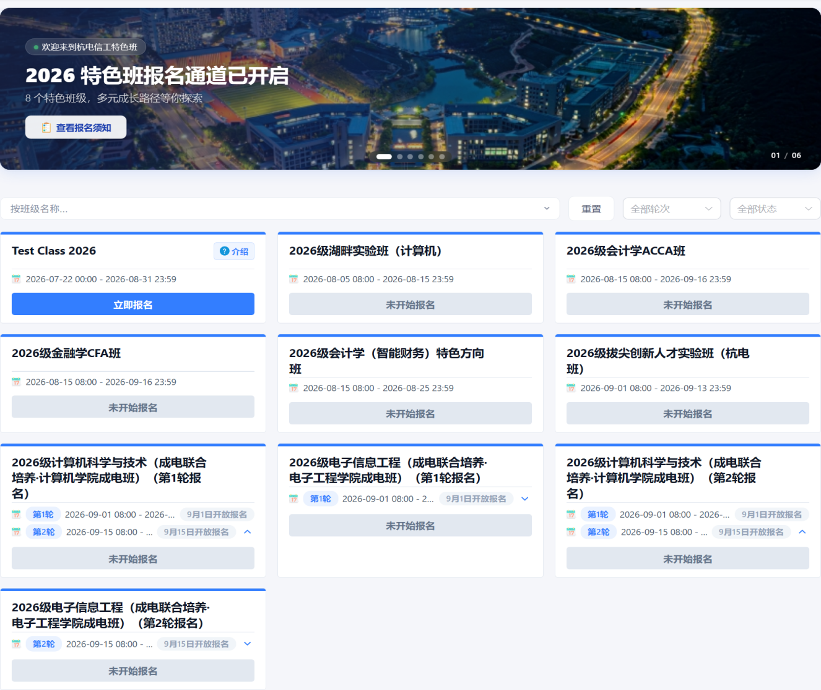

图3.3

班级联系方式内容配置
点击页面中咨询方式按钮后如图3.4会出现该弹窗，该弹窗的配置在特色班报名后台管理页面中点进特色班选项卡下创建班级时进行配置如图3.5，若不配置班级社群信息，弹窗中则不显示内容，显示暂无信息
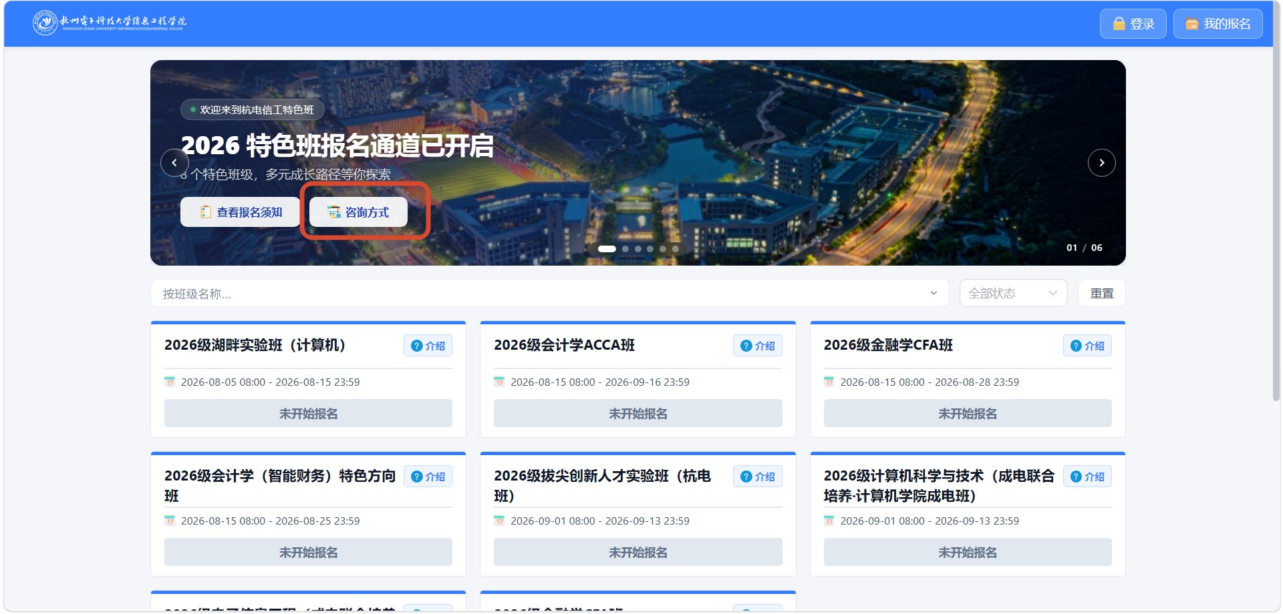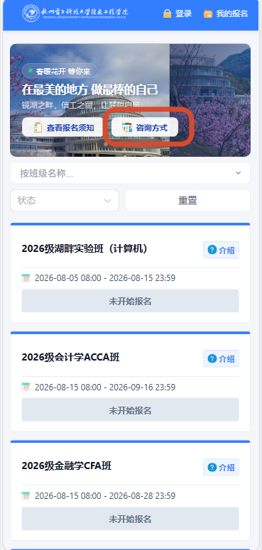
web端 移动端

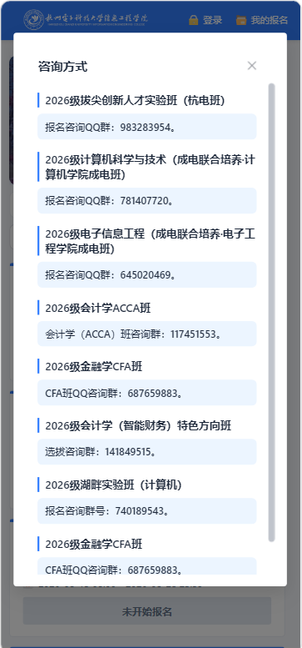 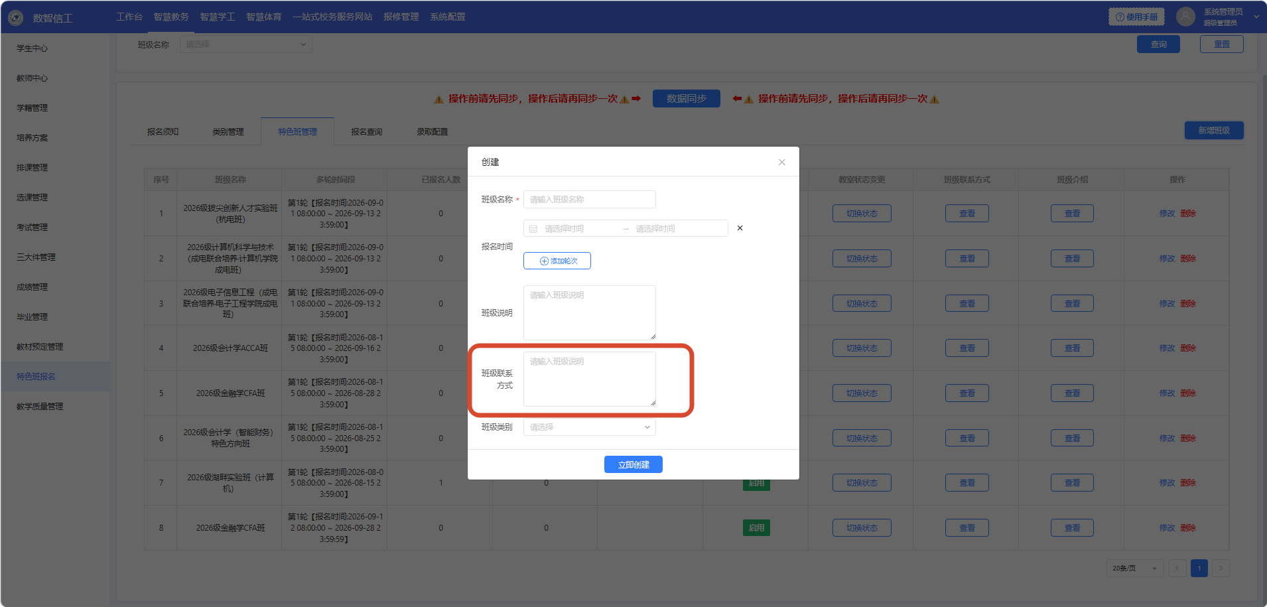 图3.4 图3.5

显示文本编辑操作教程

报名须知配置
点击页面中报名须知按钮后如图4.1会出现该弹窗，该弹窗的配置在特色班报名后台管理页面中点进报名须知选项卡下进行配置标题，报名条件和注意事项如图4.2
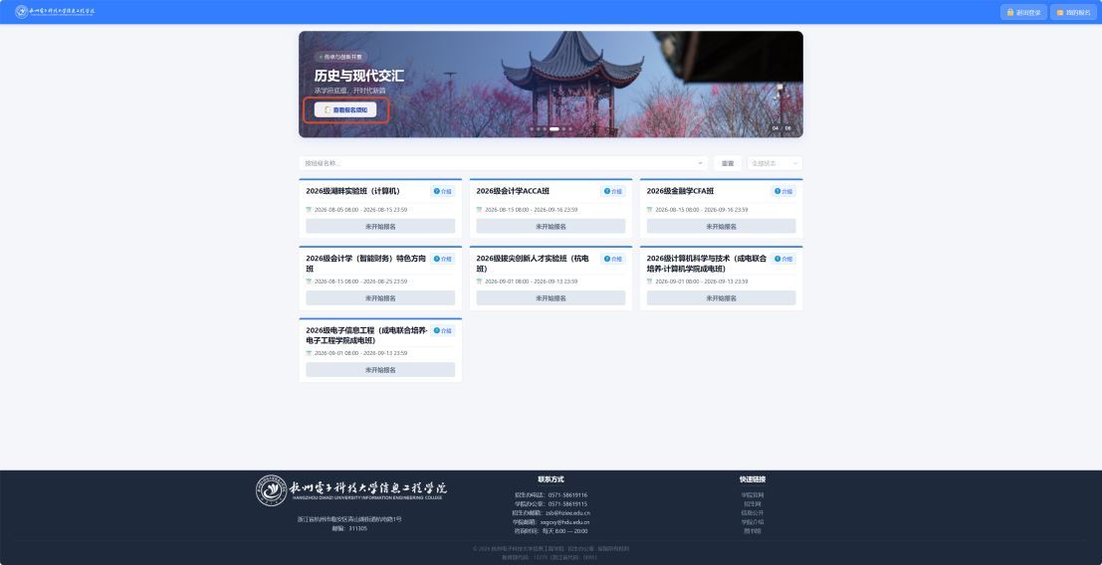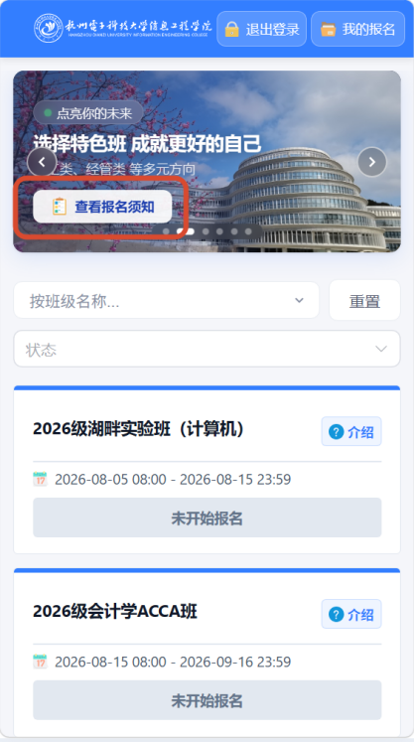

web端 移动端

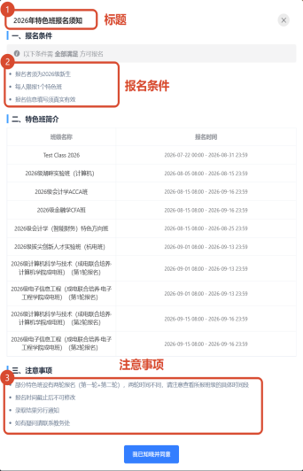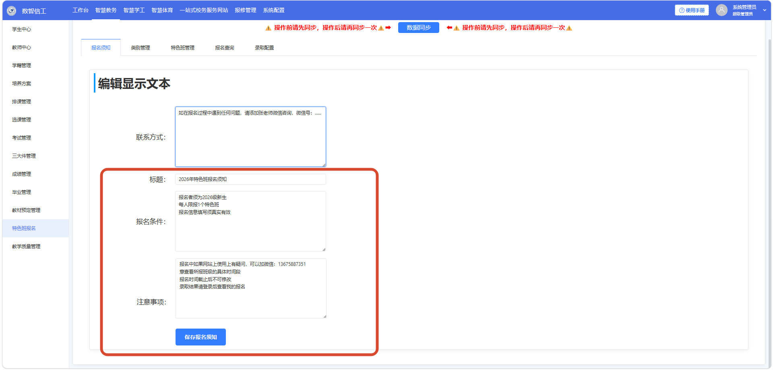
图4.1 图4.2

公告栏配置
公告栏如图4.3显示，该栏的配置在特色班报名后台管理页面中点进报名须知选项卡下进行配置联系方式如图4.4，若不配置则不显示

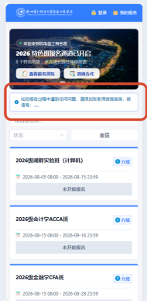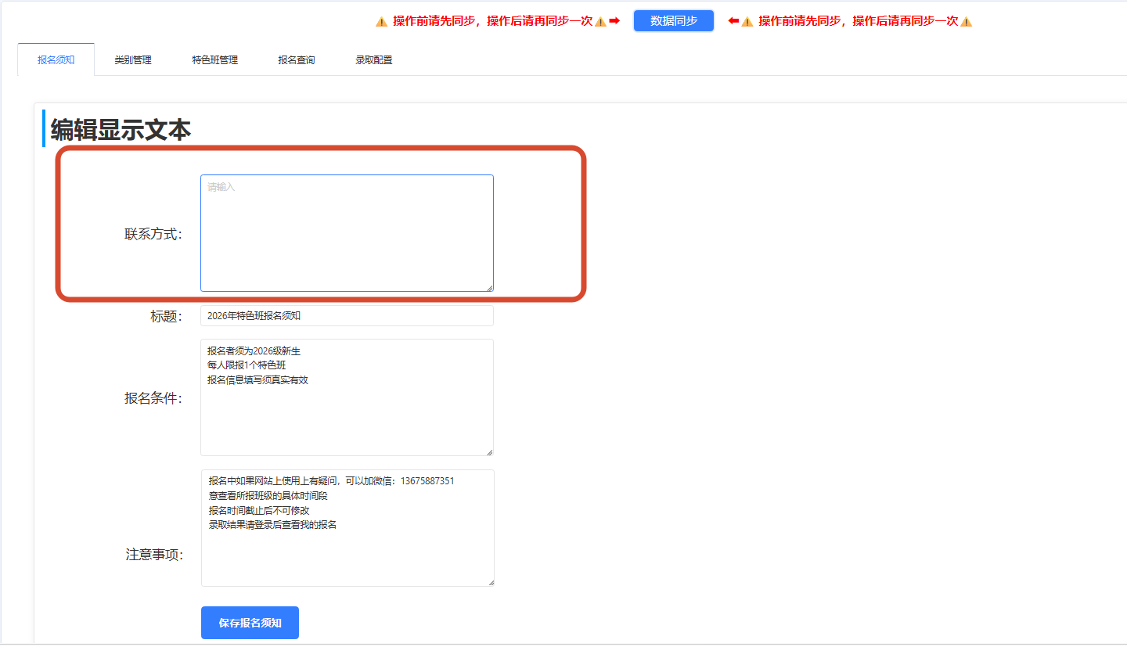

图4.3 图4.4

五、类别管理配置操作教程
类别新增好后，类别配置主要是体现在创建班级时使用如下图5.1在班级类别这会显示所有建好的类别，建好该班级后，学生在报名端可以填写对应的类别如下图5.2
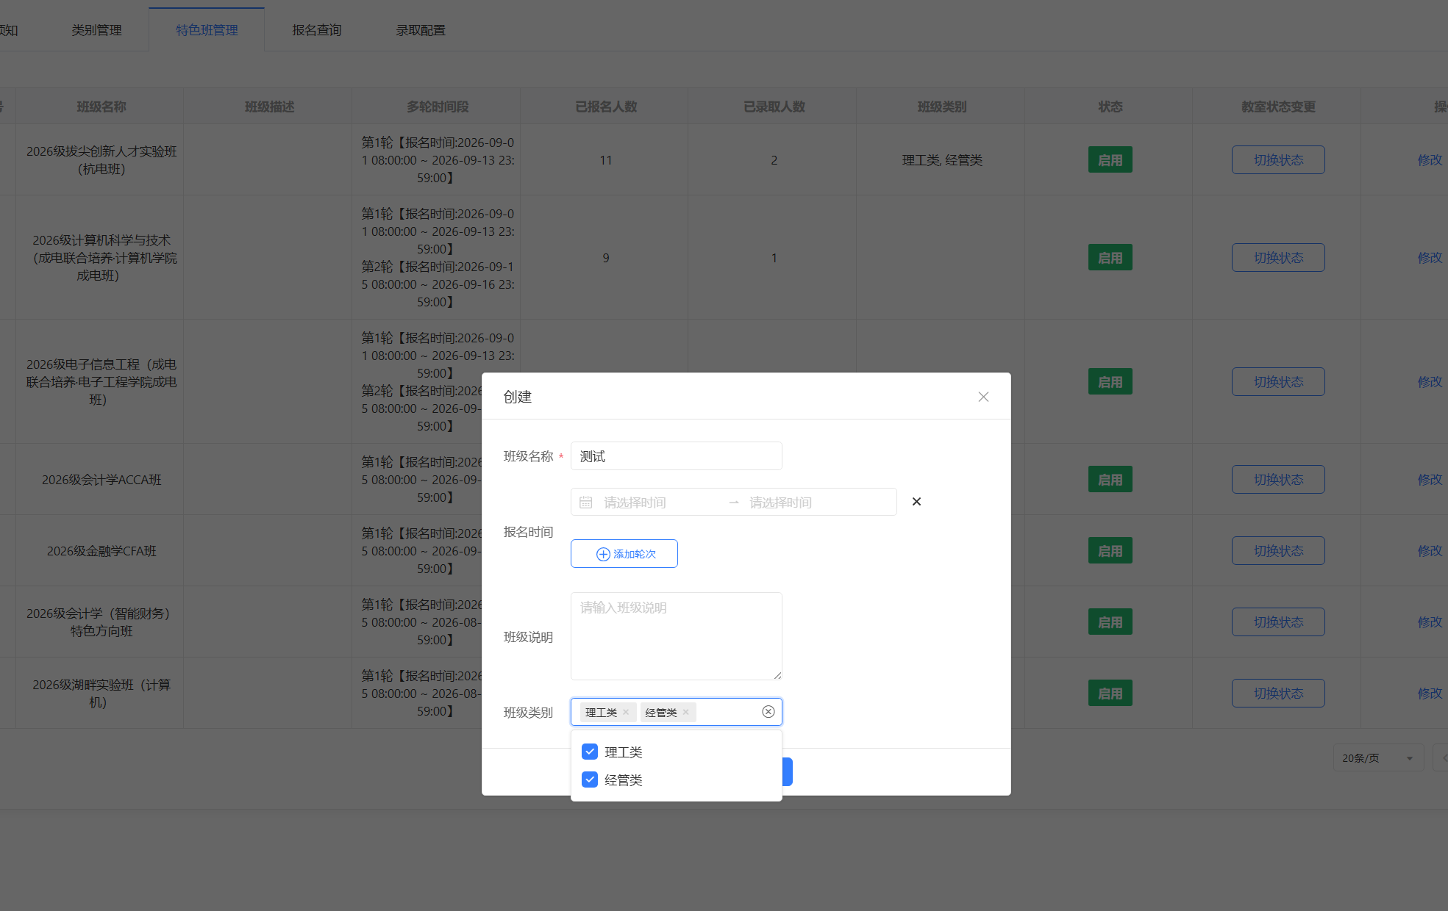
图5.1

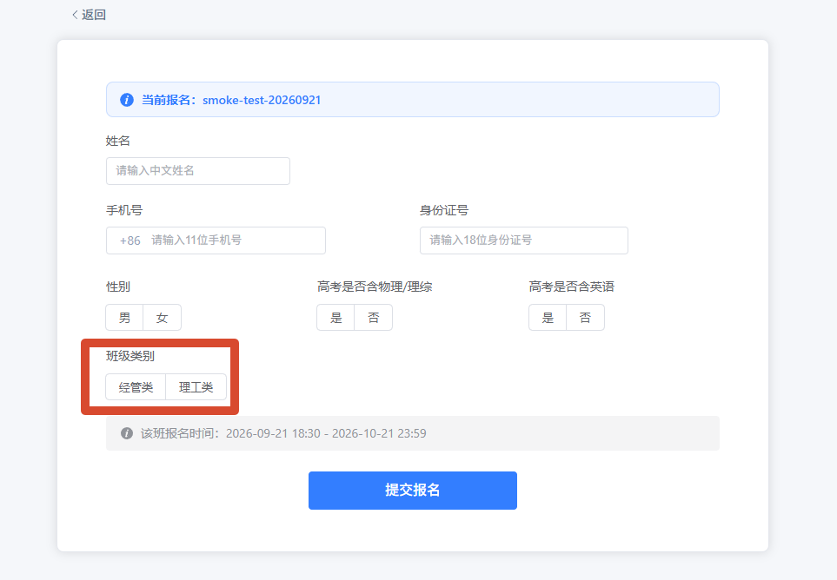
图5.2

